Ayuntamientos

AYUNTAMll:�JC> pf rl/l9Nf���EY
GOBIERNO MUNICIPAl,.2015 ..2018

EL. C. ADRIÁN EMILIO DE lA GARZA $.AN'TOS,)PRESIOENTE MUNICIPAL DE IVIÓNTERREY, NUEVO LE;ÓN, A LQS }-1.ABIT.ANTES 01;: l;:STE MUNICIPIO HACE SABER QUE EL AYUNTAMIENTO DE MONTERRl;Y, EN SESIÓN EXTRAORÓINARIACELEBR.ADA El DÍA 04 DE OCTUBRE>DEi2C>16,APROBÓ EL PUNTO DE.ACOER.bÓR.EáPECTO A LA CELEBRACIÓN DEÜNCÓN\réNIÓPARA
LA REALIZACIÓN bE:ACClÓNES CONJUNTAS DE REGENER.ACIÓNY-MóVIUÓAD ENTRE ELGOBlERNO DEL/ESTADO Y MUNICIPIO DEi•SANiPEORO GARZA GARCÍA, NÜEVÓl.E:óN, ELCÜAl A CONTINUACIÓN SE TRANSCRIBE:

AYU.�TAMIENTO OE MONTERREY
1
PRESENTE:

C. i6DRIÁN EMILIO DE LA GARZ.A.. §1�T9R·i/tRESIDENTE MUNICIPAL DE MQ�TERREY, NUEVO LEÓN, conforrr,�/ª lo c:Ji�pu��topor los artículos 35, inciso A,
fraqqi?n 11, de la Ley de Gobierno MwnigiPcll qel § tc1c:Jpd�Nuevo León; 8, fracción X, y
7
9 del iReglamento de la Administraqiór P.úplig� d�I .I\11qnicipio de Monterrey; y 9,
fraccione; 1 y VIII, del Reglamento 1rt�ri9f.del .A.yunta111ienJ.pde Monterrey, Nuevo León,
someto a consideración de este órgano colegiado la propuesta que se consigna bajo los
siguientes:

ANTECEDENTES

ÚNICO. Que 5éll�vatofra cabo diversas reuniones entre representántes\de1 <3obierno del Estado de ���vo Le9n.y.c:J� lps municipios de Monterrey y �anJF3e.droi<3�%.ªiGarcí a, Nuevo León, c9niel/cl�ro 9bJ�tiyo de permitir la resolución d�/PíQbiemas.\u.rba.nos, buscando bripdarcambiospositiy.ps y duraderos en la accesibHid�dymovilidad, a través de cone�iones que permitan y dinc3n,i9en los serviciospúblicos de ambos Municipios, intensificando la regeneración de nuestro tejido urbano ymejorando las estrategias del
transporte público.

Por lo anterior y,

CON SlDERANDO

P�l�ff.�O. Que los artículos 115, fr�f9i?D�; lf./ 1\1, df lcl Constitución Política de los
Estados Unidos Mexicanos; 30, segundo párrafo; 119, párrafos primero y último, y 120
de la Constitu.ciónPolíticadel Estado Libre y Soberano de NuevoJeé>n establecenqu;Q
los Municipios están investidos 1e personalidad jurídica, ma�;jarán?� p�t1[11onio �

38 Monterrey, Nuevo León - Viernes - 7 de Octubre de 2016
Ayuntamientos

AYUNTAMIENTO DE MONTERREY GOBIERNO MUNICIPAL 2015-2018

administrarán libremente su hacienda, en>. �tención .. a las. disposiciones jurídicas aplicables, y podrán celebrar dentro de su ámbito de c;:ompetencia, convenios con el Estado, y entre sí, para fortalecer la planeación de los programas de gobierno, coordinar éstos en la ejecución de obras, prestación de servicios y en general, de cualquier otro propósito de beneficio colec;:tivo.

SEGQN[)O. Que el �rtículo 3 de la Ley de Gop.itrnóMünicipal del Estadgde Nuevo León establee� que las relaciones entre los poderes del Estad<:) y los Municipios de éste, deben estar regidas por los principios de coordinación, colaboración y respeto a la
autonomía de los Municipios del Estado.

TERCERO. Que el artículo 157 de la Ley de Gobiémo Municipal del Estado de Nuevo León establece que el Municipio, previa aprobación de su Ayuntamiento, podrá convenir y acordar con otros municipios y el Gobierno Estatal, la coordinación que se requiere, a efecto de participar ¡en la planeación y programación del desarrollo municipal, en la ejecución de acciones conjuntas para cumplir con íos-ñnes de la Administración Pública Municipal.

CUARTO. Que los artículos 35, inciso A, fracción 11, de la Ley de Gobierno Municipal del Estado de Nuevo León; y 9, fracc;:ión VIII, del Reglamento Interior del Ayuntamiento de Monterrey, Nuevo León, establecen como f1:1.9u1tapE:!s y.9bligaciones indelegables del Presidente Municipal las de iniciar y realizar propuestas sobre los asuntos que son competencia del Ayuntamiento, así. como el emitir puntos de acuerdo por escrito, respectivamente.
g91�ro. Que el Pr�sidente Munipipal conforn,e aJé> �stab.lecido en eLReglamento de la Administración Pública del Municipio de Mónterrey, en su artículo 4, podráconformeaia ley, convenir con autoridades estatales o municipales la prestación de servicios públicos,
la administración de contribuciones, la ejecución de obras y, en general, la realización de cualquier actividad de beneficio colectivo para la ciudadanía.

SEXTO. Que el artículo 55 de la Ley de Gobierno Municipal del Estado de Nuevo León establece que los acuerdos se tomarán por mayoría de los presentes en sesión, salvo los casos establecidos en la Constitución Política de los Estados Unidos Mexicanos, la Constitución Política del Estado y esta Ley.

SÉPTIMO. Que resulta conveniente la celebración de un Convenio que tenga por objeto la realización de estudios y análisis en conjunto para la regeneración y movilidad, que beneficien la calidad de vida de los habitantes de ambos Municipios y del Estado, estableciéndose las bases para que tanto el(3obi�rno de.l Estado, y los Municipios de
San Pedro Garza García y Monterrey, Nuevo teóD, aporten recursos necesarios en 111._ ....
élaboración de proyectos para la realización ge dichas acciones, con una aportació �

Monterrey, Nuevo León - Viernes - 7 de Octubre de 2016 39
Ayuntamientos

AYUNTAMIENTO DE MONTERREY GOBIERNO MUNICIPAL 2015-2018

inicial por parte del Municipio de Monterrey .de>diez millones de pesos, debiendo implementar los mecanismos de fiscalización, seguimiento, control y evaluación.

Por lo anteriormente expuesto y fundado, y en pleno ejercicio de las atribuciones que me otorga la Ley y los reglamentos municipales enunciados, el suscrito Presidente Municipal
presenta a consideración de este órgano Colegiado los siguientes:

ACUERDOS:

PRIMERO: Se aprueba que el municipio de fv1e>nterrey, Nuevo León, celebre Convenio con el Gobierno del Estado y municipio de San Pedro Garza García, Nuevo León, en materia de regeneración y movilidad urbana, que sehace alusión en las consideraciones del presente.

SEGUNDO: Se instruye a la Dirección Jurídica de la Secretaría del Ayuntamiento para la elaboración de los instrumentos y actos jurídicos necesarios a fin de dar cumplimiento al Acuerdo Primero.

TERCERO: Publíquense los presentes Acuerdos en el Periódico Oficial del Estado y difúndanse en la Gaceta Municipal y en la página oficial de Internet www.monterrey.gob.mx

MONTERREY, NUEVO l..EÓN A 03 DE OCTUBRE DE2016 // ATENTAMENTE II C. ADRIAN EMILIO DE LA GARZA SANTOS, PRESIDENTE MUNICIPAL// C. GENARO GARCÍA DELA GARZA.SECRETARIO DELAYUNTAMIENTO// (RÚBRICAS).

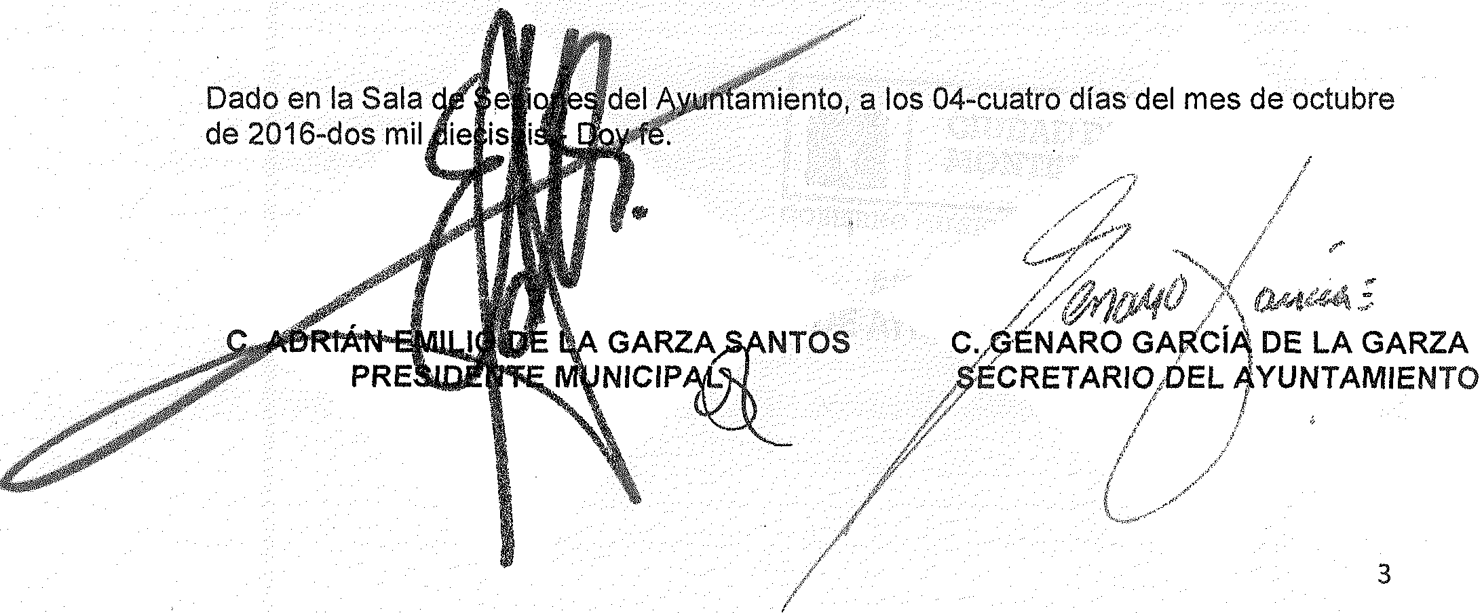04-cuatro díasdel mes de octubre

40 Monterrey, Nuevo León - Viernes - 7 de Octubre de 2016

